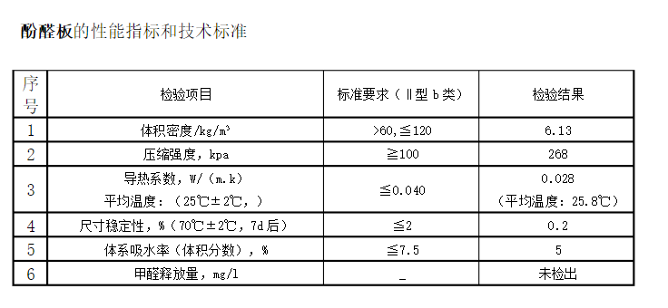

技术参数
规格
长度 | 长度没有限制 | mm
宽度 | 正常1200，特殊宽度也可定制 | mm
厚度 | 10—100mm | mm

产品特性
序号 | 项目 | 检测结果 | 单位
1 | 抗压强度 | ≥250 | kPa
2 | 密度 | 30-100 | Kg/m3
3 | 吸水率 V/V | 3.4 | %
4 | 弯曲强度 | 1.0～1.5 | Mpa
5 | 导热系数（25℃） | ≤0.025 | W/(m*k)
6 | 烟密度等级 | 0～15

